Onction avec le Saint Chrême
Pour signifier que l’enfant reçoit la force du Christ, le célébrant trace le signe de la croix sur le front de l’enfant avec l’huile parfumée.

- La remise du Vêtement blanc

Il symbolise la vie nouvelle du Christ Ressuscité.

- La remise du cierge allumée

« recevez la lumière du Christ…Veillez à l’entretenir

pour que cet enfant avance dans la vie en enfant de lumière »

- Chant d’acclamation : 2-3-4-8-10-12-15-17-19-21-23 (au choix)
TEXTE…

4. le temps de l’envoi
Auprès de l’autel

La prière du Notre Père
Notre Père qui es aux cieux, que ton Nom soit sanctifié,
que ton règne vienne, que ta volonté soit faite sur la terre comme au ciel.
Donne-nous aujourd'hui notre pain de ce jour.
Pardonne-nous nos offenses, comme nous pardonnons aussi à ceux qui nous ont offensés. Et ne nous laisse pas entrer en tentation,
mais délivre nous du Mal. Amen.

- Prière des parents : Voir feuille dans votre dossier
Les parents peuvent dire une prière pour exprimer leur « MERCI » à Dieu
et pour lui confier leur enfant.

- Bénédiction finale

- chant à la Vierge Marie ou chant final : 1-2-3-5-7-9-11-15-17-22 (au choix)
TEXTE du chant

- signature des registres

PAROISSE SAINT BENOIT LES RIVIERES

Ahuillé – Entrammes – Forcé – L’Huisserie

Montigné le Brillant – Nuillé sur Vicoin

Origné – Parné sur Roc

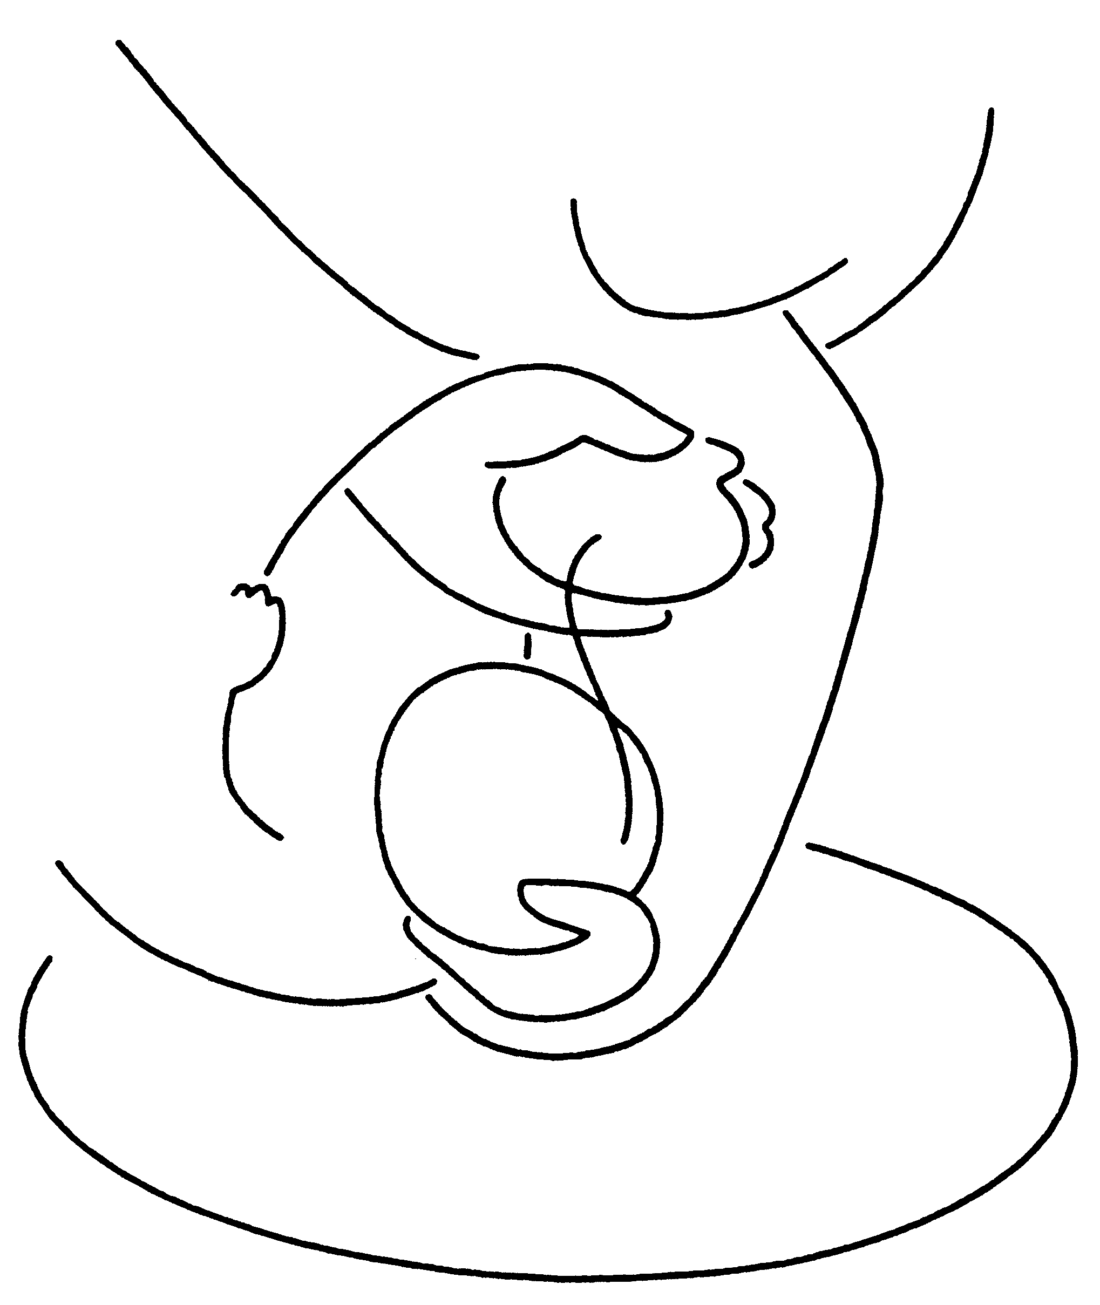

Baptême(s) de…

le …

église de…

Version : 11/04/2018
1. Le temps de l’accueil
À l’entrée de l’église

- Le dialogue avec le célébrant
Les parents expriment pourquoi ils demandent le baptême

- Le signe de la croix
La croix du Christ signifie qu’Il nous a aimés jusqu’à mourir sur une croix. En traçant une croix sur le front de l’enfant : nous croyons que Jésus l’accueille, l’aime.

- Entrée dans l’église et chant : 2-3-5-6-15-17-20 (au choix)

TEXTE du chant…

2. le temps de la Parole de Dieu
Au lieu de la Parole

Par l’écoute des textes de la Bible, l’assemblée se remémore le sens du baptême pour les croyants. Vous pouvez choisir la première lecture (et le lecteur), le chant de méditation et l’Evangile

- Première lecture : livret pages 22 à 26 lecteur : …
TEXTE…

- Psaume : livret p. 26-27 ou Chant de méditation : 2-3-8-13-14-16-18 (au choix)

TEXTE…

- Evangile : livret page 28 à 32

TEXTE…

- Prière commune de l’assemblée : Voir feuille dans votre dossier
REFRAIN…

- Litanie des Saints :
Nous tous nous sommes porteurs de tout le passé de patience et de Foi de nos familles. Invoquons les Saints et les Saintes dont nous portons le nom : donner le prénom de l’enfant, des parents, grands parents, parrain et marraine, éventuellement de ses frères et sœurs.

- Prière de délivrance
Tout au long de sa vie, l’enfant baptisé aujourd’hui aura à lutter contre le mal et à vivre dans le Bien. C’est le sens de cette prière.

- Imposition des mains :
Cela signifie que notre enfant est adopté comme « enfant de Dieu ».

3. le temps du baptême
Devant la cuve baptismale

- Bénédiction et invocation sur l’eau

  - Renonciation au mal et Profession de foi : Voir feuille dans votre dossier

  - Baptême de l’enfant
« Je te baptise au Nom du Père et du Fils et du Saint Esprit »

